**ĐẠI HỌC QUỐC GIA TPHCM**

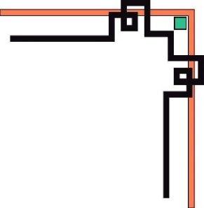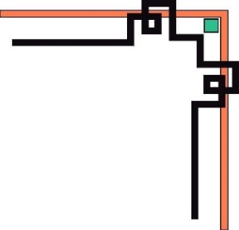

**TRƯỜNG ĐẠI HỌC CÔNG NGHỆ THÔNG TIN**

**KHOA CÔNG NGHỆ PHẦN MỀM**



**Báo cáo đồ án môn học**

**Lập trình trên thiết bị di động**

**ỨNG DỤNG Y TẾ ICARE**

**Lớp: SE346.H11.PMCL**

**Giảng viên hướng dẫn: Thạc sĩ Huỳnh Tuấn Anh**

**Nhóm thực hiện:**

**Huỳnh Thái Hòa 13520285**

**Võ Văn Linh 13520442**

**LỜI CẢM ƠN**

Được sự đồng ý của giảng viên – thầy Huỳnh Tuấn Anh, nhóm chúng em đã quyết định lựa chọn đề tài đồ án cho môn học này là “Xây dựng ứng dụng y tế Icare”.

Nhóm xin chân thành cảm ơn thầy đã tận tình giảng dạy, truyền đạt những kiến thức quý báu về lập trình trên các thiết bị di động, đặc biệt là Qt Framework – công nghệ mà chúng em đã sử dụng để xây dựng đồ án của nhóm. Ngoài ra thầy cũng đã tạo điều kiện thuận lợi nhất để nhóm có thể hoàn thành đồ án này.

Mặc dù đã rất cố gắng nhưng vì những hạn chế về năng lực, thời gian đầu tư, cũng như khó khăn khi tìm kiếm tài liệu nghiên cứu nên không thể tránh khỏi nhiều thiếu sót và không đạt được thành quả trọn vẹn như mong muốn ban đầu. Kính mong thầy thông cảm và tận tình góp ý để nhóm có thể tiếp thu, khắc phục những hạn chế và rút kinh nghiệm nhằm thực hiện tốt hơn những đồ án sau này.

Một lần nữa nhóm em xin chân thành cảm ơn thầy.

**MỤC LỤC**

**________________________________________________________________________**

**1.** **Giới thiệu đề tài** 1

**1.1.** **Giới thiệu tổng quan** 1

**1.2.** **Mục tiêu** 1

**1.3.** **Giới thiệu sơ lược về Qt** 2

**2.** **Phân tích** 2

**2.1.** **Chức năng dự kiến** 2

**2.2.** **Lược đồ phân rã chức năng** 3

**2.3.** **Use-case diagram** 4

**3.** **Thiết kế** 4

**3.1.** **Danh sách giao diện** 4

**3.2.** **Sơ đồ liên kết** 4

**3.3.** **Thiết kế chi tiết** 4

**3.3.1.** **Prototype** 4

**3.3.2.** **Thực tế** 15

**4.** **Cài đặt** 16

**5.** **Kết luận & hướng phát triển** 16

**5.1.** **Kết quả đạt được** 16

**5.2.** **Hướng phát triển** 16

**6.** **Tài liệu tham khảo** 16

**DANH MỤC HÌNH ẢNH**

**________________________________________________________________________**

Hình 2.1.1.Lược đồ FDD 3

Hình 3.3.1.1.Trang chủ 4

Hình 3.3.1.2.Trang danh sách thông tin bệnh 5

Hình 3.3.1.3.Trang triệu chứng bệnh 6

Hình 3.3.1.4.Trang nguyên nhân bệnh 7

Hình 3.3.1.5.Trang cách phòng & chữa bệnh 8

Hình 3.3.1.6.Trang danh mục tin tức 9

Hình 3.3.1.7.Trang chi tiết tin tức 10

Hình 3.3.1.8.Trang lịch tổng quan 11

Hình 3.3.1.9.Trang đặt lịch 12

Hình 3.3.1.10.Trang danh mục địa điểm khám 13

Hình 3.3.1.11.Trang chi tiết địa điểm khám 14

Hình 3.3.1.12.Trang tìm đường đi đến địa điểm khám 15

# **Giới thiệu đề tài**

# **Giới thiệu tổng quan**

Ở Việt Nam, tỷ lệ mù lòa ngày càng gia tăng, xuất hiện nhiều bệnh lý về mắt phức tạp, đặc biệt tỷ lệ mắc mới và tồn đọng hàng trăm nghìn ca mỗi năm chưa được giải quyết. Đôi mắt của là bộ phận rất dễ tổn thương và mong manh nên mỗi người phải tự trang bị cho mình những kiến thức cơ bản về chăm sóc và bảo vệ mắt trong quá trình lao động hay giữ vệ sinh hàng ngày. Để đóng góp một phần nhỏ vào việc bảo vệ mắt cho mọi người, cung cấp những thông tin về bệnh, nơi khám chữa trị, tin tức y tế …. ứng dụng iCares đã ra đời.

# **Mục tiêu**

Những mục tiêu của nhóm khi kết thúc đề tài này như sau:

* Làm quen với Qt Framework, đặc biệt là “ngôn ngữ” QML.
* Nắm được một số công nghệ như Google Map, Firebase…, hiểu cách sử dụng để có thể áp dụng được cho những đồ án tới.
* Nắm được một số kiến thức & nghiệp vụ về y tế, áp dụng để bảo vệ sức khỏe bản thân.
* Nắm được cách thức thiết kế UI, UX của một ứng dụng di động cho phù hợp với người dùng.
* Củng cố kĩ năng quản lý thời gian.
* Củng cố kĩ năng làm việc nhóm.
* Nắm được cách sử dụng các VCS (Version Control System) như Github.
* Sản phẩm đạt được có định hướng rõ ràng để có thể tiếp tục phát triển lên sau này.

# **Giới thiệu sơ lược về Qt**

Qt là một framework đa nền tảng cho Desktop, di động và các thiết bị nhúng. Các hệ điều hành hỗ trợ framework này rất đa dạng, từ Windows, Linux, macOS cho tới các hệ điều hành di động như Android, iOS, Windows Phone, Blackberry OS, Sailfish OS…

Qt tự bản thân nó không phải là một ngôn ngữ lập trình riêng mà là một framework được viết bằng C++, sử dụng tiền xử lý MOC (Meta-Object Compiler) để mở rộng thêm với những tính năng như signal, slot, đồng thời liên kết với những ngôn ngữ khác như Python, Ruby, C#, Java…

Qt có thể chạy trên rất nhiều nền tảng phần mềm và phần cứng với rất ít hoặc không hề có sự thay đổi ở mã nguồn, nhưng vẫn đảm bảo sức mạnh & tốc độ như các ứng dụng native.

Qt đang được phát triển đồng thời theo 2 hướng: thương mại (bởi công ty Qt, Phần Lan) và mã nguồn mở (dự án Qt Project, theo các giấy phép GPL v3, LGPL v3, LGPL v2). Phiên bản mà nhóm chọn sử dụng trong đồ án là phiên bản Qt mã nguồn mở (Qt 5.7.0).

# **Phân tích**

# **Chức năng dự kiến**

Dự kiến ban đầu của nhóm là xây dựng ứng dụng với 4 chức năng chính như sau:

* Thông tin về bệnh: tra cứu các thông tin chi tiết về các bệnh lý về mắt & tật khúc xạ thường gặp, bao gồm:
  + Triệu chứng
  + Nguyên nhân
  + Cách chữa & phòng tránh bệnh
* Tin tức: các tin bài cập nhật hàng ngày về sức khoẻ, y tế ở Việt Nam và thế giới.
* Lịch: đặt các lịch trình như lịch khám, lịch uống thuốc, trị liệu… giúp người dùng theo dõi tốt hơn quá trình khám chữa bệnh của mình.
* Địa điểm: tra cứu địa chỉ & đường đi đến các địa điểm khám chữa bệnh theo từng khu vực, tìm kiếm địa điểm khám bệnh gần nhất.

# **Lược đồ phân rã chức năng**



Hình 2.1.1.Lược đồ FDD

# **Use-case diagram**

# **Thiết kế**

# **Danh sách giao diện**

# **Sơ đồ liên kết**

# **Thiết kế chi tiết**

# **Prototype**



Hình 3.3.1.1.Trang chủ

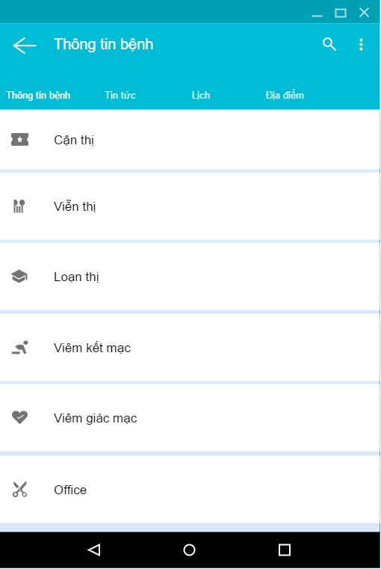

Hình 3.3.1.2.Trang danh sách thông tin bệnh

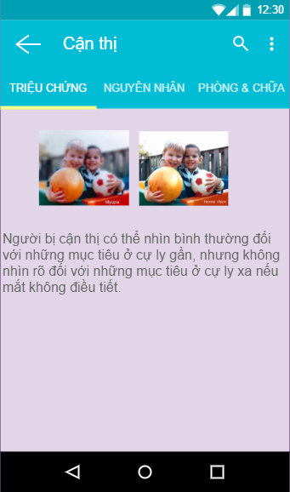

Hình 3.3.1.3.Trang triệu chứng bệnh

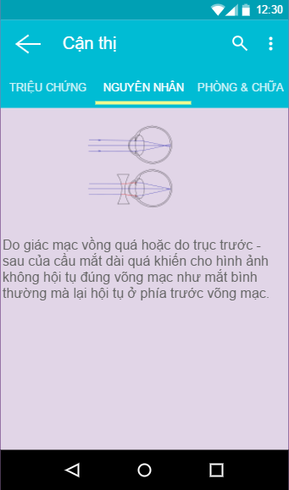

Hình 3.3.1.4.Trang nguyên nhân bệnh

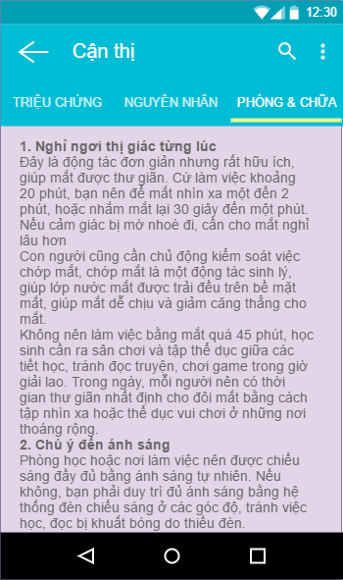

Hình 3.3.1.5.Trang cách phòng & chữa bệnh



Hình 3.3.1.6.Trang danh mục tin tức



Hình 3.3.1.7.Trang chi tiết tin tức



Hình 3.3.1.8.Trang lịch tổng quan



Hình 3.3.1.9.Trang đặt lịch



Hình 3.3.1.10.Trang danh mục địa điểm khám



Hình 3.3.1.11.Trang chi tiết địa điểm khám



Hình 3.3.1.12.Trang tìm đường đi đến địa điểm khám

# **Thực tế**

# **Cài đặt**

Môi trường:

* Môi trường triển khai: Android OS 5.0, Windows 10, Ubuntu 16.04 LTS
* Môi trường lập trình: Qt Creator 5.7.0

Ngôn ngữ: C++, QML, Javascript

Thiết bị:

* Windows: Asus X554L, 4GB RAM, 2.2 GHz x 4
* Ubuntu: Gateway NV59, 2GB RAM, 2.53 GHz x 4
* Android: Asus Zenfone A450, 1GB RAM, 1 GHz

# **Kết luận & hướng phát triển**

# **Kết quả đạt được**

# **Hướng phát triển**

* Hoàn thiện các chức năng như dự kiến ban đầu
* Xây dựng “Bệnh án điện tử”, lưu trữ các thông tin sức khoẻ, nhật ký khám chữa bệnh của người dùng từ trước tới giờ, bác sĩ có thể kết nối với bệnh nhân để xem thông tin bệnh án, bổ sung thông tin khám chữa bệnh (dựa trên Teamview)
* Tích hợp thông tin Bảo hiểm y tế của người dùng
* Đặt lịch khám chữa bệnh từ xa
* Đánh giá chất lượng, dịch vụ của các điểm khám chữa bệnh

# **Tài liệu tham khảo**

* <https://forum.qt.io/>
* <http://stackoverflow.com/>
* SE346_Week4-QtProgramming (slide môn học Lập trình trên thiết bị di động, thầy Huỳnh Tuấn Anh)